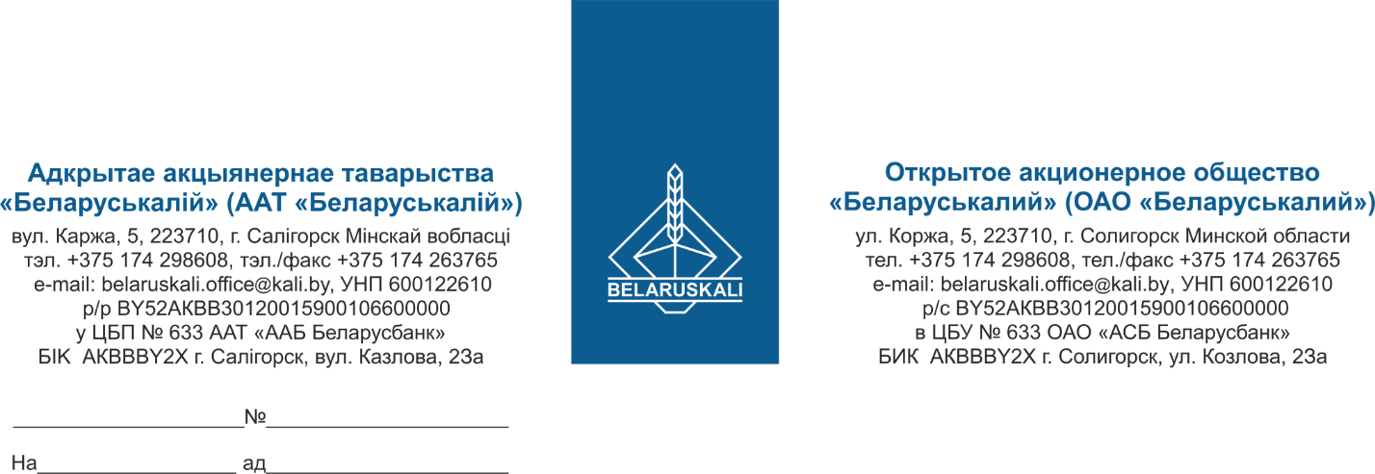

Потенциальным участникам процедуры закупки

ОАО «Беларуськалий» приглашает Вас принять участие в процедуре закупки путем изучения конъюнктуры рынка запорной арматуры:
№ лота | Наименование товара | Кол-во,  штук | Требования к предмету закупки  (№ технического задания)
1 | Затвор дисковый НПВХ Ду 75 мм | 3 | № 1
2 | Фильтр чугунный фланцевый (сетчатый) Ду 100 мм | 1 | № 2
Претенденту для участия в процедуре закупки необходимо представить технико-коммерческое предложение, скрепленное печатью, которое должно содержать:
1. Коммерческая часть:
1.1. наименование товара;
1.2. цена за единицу товара (без учета НДС);
1.3. условия поставки – склад Покупателя г. Солигорск;
1.4. условия оплаты – оплата 100% в течение 45 календарных дней с даты оприходования товара на складе «Покупателя»;
1.5. гарантийные обязательства – не менее 24 месяцев от даты ввода в эксплуатацию;
1.6. наименьший срок поставки;
1.7. срок действия коммерческого предложения (не менее 60 календарных дней с даты окончательного срока предоставления предложений);
1.8. экономический расчет уровня отпускных цен (тарифов) / уровень плановой рентабельности (наценки, надбавки).
Критерии для выбора наилучшего предложения при условии соответствия техническим требованиям - наименьшая цена предложения.
Для оценки и сравнения коммерческой части предложений, цены коммерческой части предложений участников (в случае их представления в разных валютах, с разными условиями поставки и оплаты) будут переведены в белорусские рубли и приведены к единым базисным условиям поставки и отсрочки платежа 45 календарных дней на условиях расчетов простым банковским переводом.
Обменный курс перевода цены предложений в белорусские рубли равен курсу Национального банка Республики Беларусь на дату проведения переговоров по снижению цены.
Участникам, соответствующим техническим требованиям Заказчика, направляется уведомление о проведении переговоров по снижению цены, содержащее сведения о наименьшей цене без указания участника, которым предложена эта цена. Участник, не соответствующий требованиям, отказавшийся подтвердить или не подтвердивший свои данные, отстраняется заказчиком от дальнейшего участия в процедуре закупки. Его предложение отклоняется.
Допускаются резиденты и нерезиденты Республики Беларусь, предлагающие товары иностранного производства и товары происхождения Республики Беларусь.
Участником не может быть организация, находящаяся в процессе ликвидации, реорганизации, а также индивидуальный предприниматель, находящийся в стадии прекращения деятельности, или признанные в установленном законодательными актами порядке экономически несостоятельными (банкротами), за исключением находящейся в процедуре санации; организация, физическое лицо, включая индивидуального предпринимателя, представившие недостоверную информацию о себе; не представившие либо представившие неполную (неточную) информацию о себе и отказавшиеся представить соответствующую информацию в установленные заказчиком сроки; не соответствующие требованиям заказчика к данным участника.
К участию допускаются претенденты, не имеющие претензий по предыдущим поставкам в адрес ОАО «Беларуськалий» (сведения о фактах отказов от заключения договоров, неисполнения и/или ненадлежащего исполнения заключенных договоров, информация цехов-заявителей о неудовлетворительном качестве поставляемых товаров, результаты входного и приемочного контроля и др.).
Прошу Вас в срок не позднее 14:00 часов 15 сентября 2025 года по электронной почте mto@kali.by предоставить технико-коммерческое предложение.

С уважением,
Заместитель начальника управления
материально-технического обеспечения Г.А.Кущ

Бибик
29 86 87

